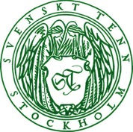
Pressmeddelande
Stockholm 2015-09-04

Thomas Lissert tilldelas Svenskt Tenns designstipendium

Thomas Lissert, 32, har tilldelats Svenskt Tenns designstipendium 2015 för sitt examensprojekt Make Up från Beckmans Designhögskola. Nu visas hans arbete hos Svenskt Tenn på Strandvägen i Stockholm.

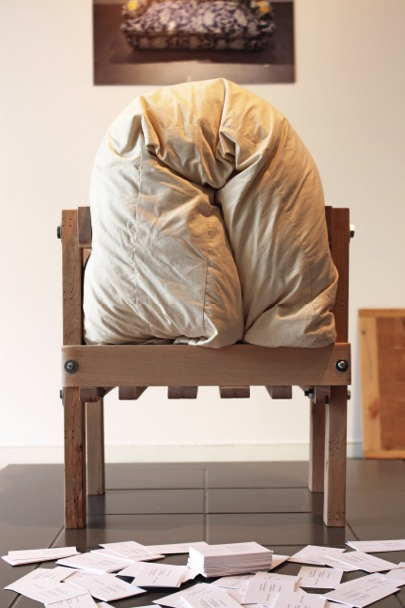
I sitt examensarbete tog sig Thomas Lissert an en sliten soffa. Ägarens intresse för den hade minskat med tiden för att till slut helt ha förlorats. Thomas demonterade den och började utforska vad de olika delarna kunde användas till.

Av innertyget blev en klänning. Av klädseln och stoppningen vävdes en matta. Trästommen förvandlades till en stol, ett brickbord samt slevar och smörskedar. Dessa föremål visas tillsammans med en film som beskriver metoden i en utställning i butiken på Strandvägen 5 under perioden 4-13 september.

– En balanserad konsumtion och ett långsiktigt förhållningssätt till vår jords begränsade resurser är en nödvändighet och kommer ännu mer bli så i framtiden. Thomas Lissert lät detta vara ramen för den kreativa processen där han genom ett skickligt hantverk förädlade en förbrukad produkt, säger Thommy Bindefeld, marknadschef på Svenskt Tenn.

Fjädringen var i stort sett det enda som blev kvar av soffan.

– Jag ville inte bara kasta ihop något med fjädringarna. De har i sig en rätt komplex sammansättning som man kanske skulle kunna utnyttja istället för att plocka isär dem. Jag har sparat dem i mitt materialbibliotek, säger Thomas Lissert.

För mer information, kontakta:

Vicky Nordh, marknadsassistent: 08-670 16 23 eller vicky.nordh@svenskttenn.se

Thommy Bindefeld, marknadschef: 08-670 16 02 eller thommy.bindefeld@svenskttenn.se

Svenskt Tenn är ett inredningsföretag med butik på Strandvägen i Stockholm och på webben. Sedan 1975 ägs Svenskt Tenn av Kjell och Märta Beijers Stiftelse, som ger stora anslag till forskning och även bidrar till att främja svensk heminredning och design.

